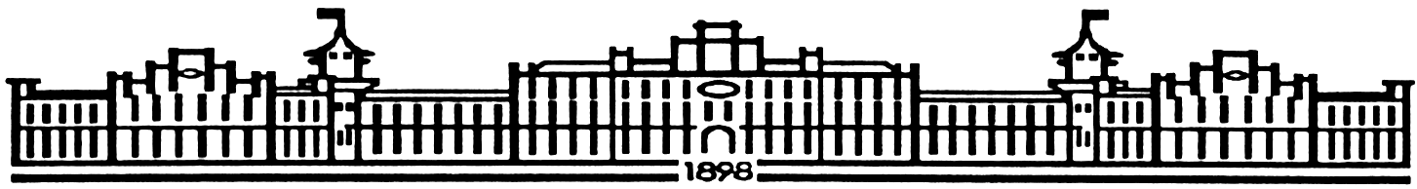ы

МIНIСТЕРСТВО ОСВIТИ І НАУКИ УКРАЇНИ

НАЦІОНАЛЬНИЙ ТЕХНІЧНИЙ УНІВЕРСИТЕТ УКРАЇНИ

“КИЇВСЬКИЙ ПОЛІТЕХНІЧНИЙ ІНСТИТУТ”

Факультет прикладної математики

Кафедра програмного забезпечення комп’ютерних систем

**Лабораторна робота №4**

з дисципліни “ Технологія розроблення програмного забезпечення. Професійна практика програмної інженерії. ”

тема “Програмна реалізація логічної структури програмного застосунку мовою Java.”

|  |  |  |
| --- | --- | --- |
| Виконав  студент III курсу  групи КП-51  Романюк Сергій Олександрович  (*прізвище, ім’я, по батькові*) |  | Перевірив  “____” “____________” 2018  р.  викладач  Цуркан Василь Васильович  (*прізвище, ім’я, по батькові*) |

Київ–2018

**Мета**

Реалізувати фрагмент логічної моделі структури програмного застосунку для взаємодії технолога та майстрів мовою Java на прикладі обраної предметної області.

**Завдання**

1. Обрати та описати фрагмент логічної моделі статичної структури

програмного застосунку;

1. Обрати та описати фрагмент логічної моделі динамічної структури

програмного застосунку;

1. Програмно реалізувати логічну модель структури програмного

застосунку мовою Java;

1. Навести приклад використання програмного застосунку.

**Матеріали, пов’язані з лабораторною роботою**

Усі матеріали, пов’язані з даною лабораторною роботою, наведені за наступним посиланням:

<https://github.com/Tayum/di0d/tree/master/courses/sdt/labs/lab4>

*(GitHub репозиторій)*

**Опис логічних моделей на прикладі обраної предметної області**

**Предметна область**:

*Об’єкт*: Підприємство;  
*Предмет*: ПЗ для контролю процесу виконання роботи;  
*Мета*: оптимізувати взаємодію між робітниками на підприємстві.

*Примітка: для виконання даної лабораторної роботи були взяті фрагменти з “Лабораторної роботи №3”, виконаної на попередньому курсу даної навчальної дисципліни.*

**Фрагмент логічної моделі статичної структури програмного застосунку:**

Наведемо фрагмент логічної моделі статичної структури на прикладі зв’язку між сутностями “Деталь”, “Елемент” та “Робота”:

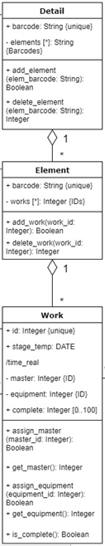

*Рис. 1. Логічна модель статичної структури.*

Як описувалося раніше, є головна сутність, яку створює майстер – “Деталь”. “Деталь”, в свою чергу, складається з сутностей типу “Елемент”. Для того, щоб створити “Елемент”, треба виконати певний набір сутностей типу “Робота”. Дана сутність є найменшою атомарною сутністю даної схеми, виконанням якої і займається майстер в один безпосередній момент часу.

**Фрагмент логічної моделі динамічної структури програмного застосунку:**

Наведемо фрагмент логічної моделі динамічної структури на прикладі використання модуля авторизації:

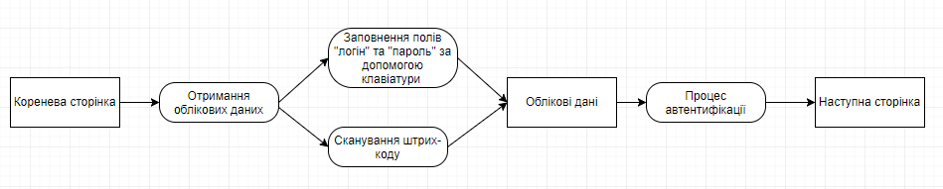

*Рис. 2. Логічна модель динамічної структури.*

Як описувалося раніше, під час процесу авторизації користувача, у положенні системи для отримання облікових даних є два способи внесення даних. Перший спосіб – сканування за допомогою відповідного сканера штрих-коди з інформацією про логін та пін-код з виданої підприємством смарт-карти. Другий спосіб – мануальне заповнення полів логіна та пароля за допомогою клавіатури. Після будь-якого з обох способів будуть отримані облікові дані користувача, передані далі до системи для виконання процесу автентифікації.

**Приклади використання програмного застосунку**

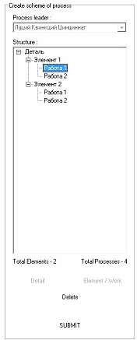

*Рис. 3. Створення структури сутності “Деталь”.*

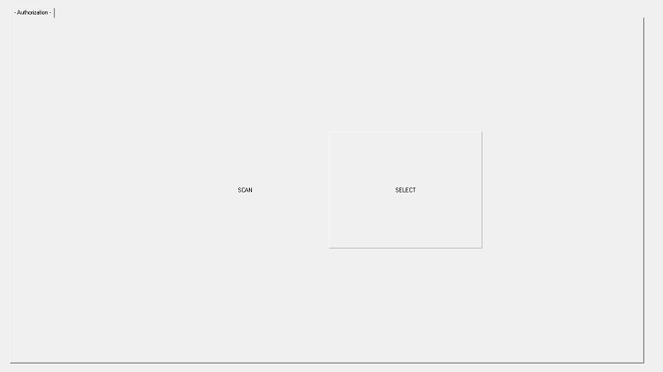

*Рис. 4. Вибір способу авторизації користувача програмного застосунку.*

**Висновок**

Виконавши дану лабораторну роботу, я реалізував фрагмент логічної моделі структури програмного застосунку для взаємодії технолога та майстрів мовою Java.